4.5.2 自行开发实验软件
根据实验目的和要求，用VC++6.0软件开发实验系统，界面和功能(如图4-6)。
系统功能如下：
① 实验基本设置：如名字，时间。
② 提供数字软键盘模拟数字键盘响应。
③ 记录输入数字的平均时间。
④ 记录保存用户输入的数字，计算组正确率和数字正确率。
实验开始进入时要出现能记录姓名、性别等的界面，点击进入后出现第一组实验——无时间限制组实验。实验界面如下。每次输完六个数字后自动跳到下一个六个数字的输入，共要完成100个六位数的输入。从第一个数字输入开始到底六个数字输入完成，算一次输入的时间。最后要整个输入的平均时间。六位数是随机的，并且不能出现重复。
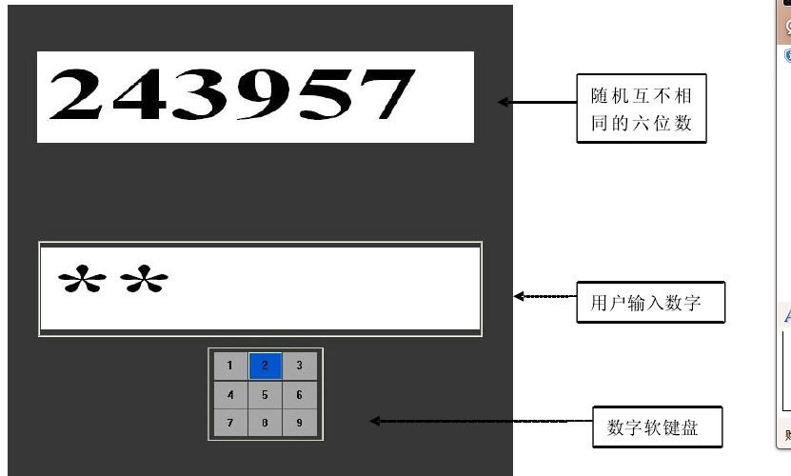

另外的一个实验要求有时间提示，其余与前一个相同，每六个数字输入的时间为4秒，4秒结束后，立即停止，进入下一个六位数的输入，没有完成或是出错都不能更改。
